D2W 键合设备测校软件 SOP 手册
相机动态对准重复性测试

智慧星空（上海）工程技术有限公司
2026-10 发布 版本 V1.1

文档变更记录
修订人 | 修订日期 | 状态 | 版本 | 变更类型 | 修改内容
Kimi 辅助撰写 | 2026/10/13 | 草稿 | V1.0 | 创建 | 撰写初稿（含操作界面截图与流程图）
Kimi 辅助撰写 | 2026/10/13 | 草稿 | V1.1 | 修订 | 全文勘误：CSV 保存路径表述软化，内容与软件实际对齐修订

1 范围
a) 工具对象：本手册描述测校软件「相机对准重复性·动态」（Camera Alignment Stability (Dynamic)）测校项的使用方法。该测校项控制运动机构在起始位置与拍照位置之间往复移动，每次到达拍照位置后触发相机拍照，利用视觉模板识别对准标记的像素坐标（row, col），统计 row/col 方向的波动（3σ，已换算为纳米单位），评估相机读数与运动机构重复定位的综合稳定性。
b) 使用人员：设备集成调试工程师、视觉软件工程师、测校开发工程师、测校软件算法工程师。
c) 应用阶段：设备安装调试、相机更换或维护后、运动机构重复定位精度校验。
说明：本测试为动态重复性测试——每次拍照前都包含一次完整的往复运动，结果同时反映相机读数稳定性与运动机构重复定位精度；与「相机对准重复性·静态」（设备静止）相区分。

2 输入
相机参数：相机（下拉选择：上精对准 / 下精对准 / 粗对准）、视觉模板名称（必填，与视觉系统中已注册的模板名称完全一致）。
流程参数：重复次数（往复运动并拍照的循环次数）、等待时间（每次移动到位后的等待时间，单位 ms）。
运动参数：运动类型（随所选相机自动确定）及对应的起始位置、拍照位置（单位 mm）。

3 输出
实时监控图表：两幅子图——上方为 row（行）方向像素坐标变化曲线，标题显示 row 方向 3σ 统计值（nm）；下方为 col（列）方向曲线及 3σ 值。
操作日志（Operation Log）：记录运动与拍照过程、每次识别结果（detect result）、循环序号（cycle time: i / N）及数据落盘（data saved）。
数据文件：原始数据自动保存为 CSV 文件（以 align_stability_dynamic_ 为前缀、时间戳命名），保存在测校数据目录，具体位置见软件配置。每行一个测量循环，主要数据列：
· 像素坐标：col、row（像素）及相对第 1 帧的差值 d_col_px、d_row_px；
· 轴读数：对准台与晶圆台各轴的名义位置与实际位置（mm）；
· 世界坐标：标记与相机的世界坐标（mm），及标记相对第 1 帧的世界坐标差（nm）。

4 前提准备
通讯正常：测校软件与设备通讯正常。
标记载体在位：下精对准相机需晶圆已上片；上精对准相机需键合头已拾取芯片；粗对准相机需翻转模块上有芯片。无标记则识别必然失败。
视觉模板：模板已在视觉系统中建立，名称与输入完全一致，且在标记清晰、光源点亮状态下创建。
拍照位置有效：移动至拍照位置后，标记须在相机视野内清晰可见、可被模板稳定识别（图 4-1）。
行程安全：起始位置和拍照位置均在对应运动轴的行程范围内，往复移动路径上无障碍物。
无并发作业：确认无其他测校作业或工艺流程在运行。

图 4-1 对准标记在拍照位置相机视野中的图像（下精对准相机示例）

5 操作步骤

5.1 启动与界面介绍
启动测校软件，在左侧测校项列表点击「相机对准重复性·动态」（图 5-1）。
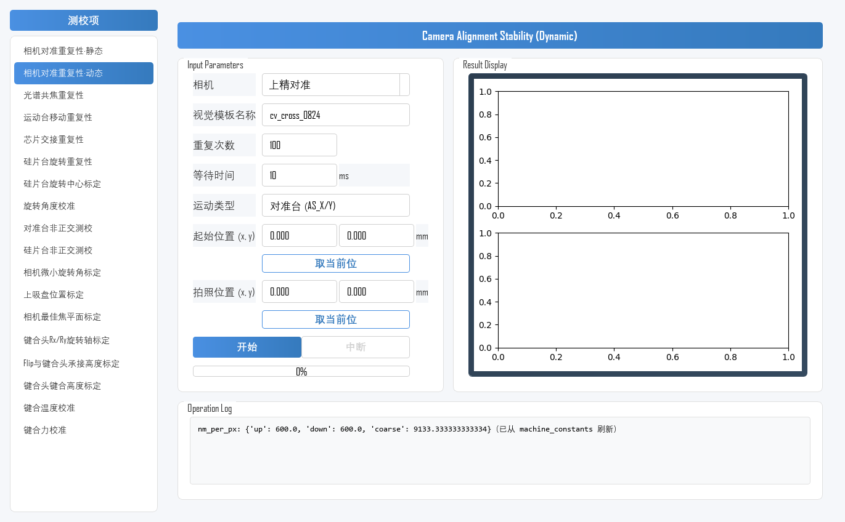
图 5-1 测校软件主界面
测校项界面（图 5-2）分三个区域：
参数设置区（左侧 Input Parameters）：配置相机、视觉模板名称、重复次数、等待时间、运动类型及起始/拍照位置；下方为「开始」/「中断」按钮与进度条。
结果展示区（右侧 Result Display）：row/col 趋势图及 3σ 统计值。
操作日志区（底部 Operation Log）：运行过程记录。
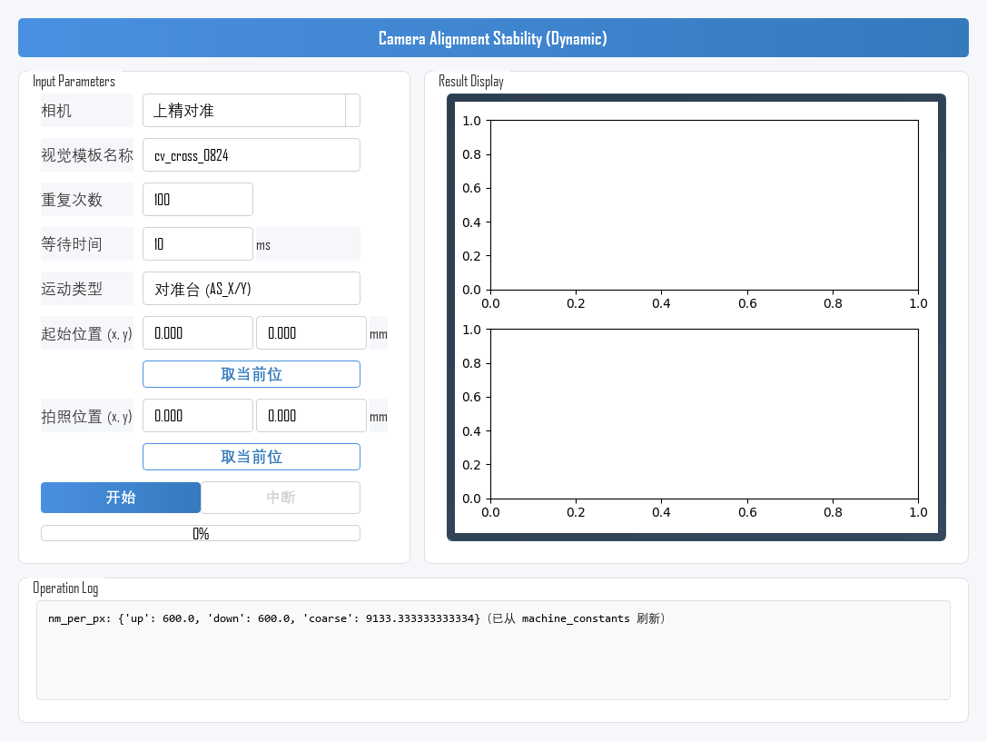
图 5-2 相机对准重复性·动态 测校项界面

5.2 参数设置
在左侧 Input Parameters 区域完成基本参数设置（示例见图 5-3）：
参数 | 含义 | 说明
相机 | 选择待测相机 | 下拉选择：上精对准 / 下精对准 / 粗对准
视觉模板名称 | 用于标记识别的模板 | 必填；与已注册模板名称完全一致
重复次数 | 往复运动并拍照的循环次数 | 默认 100；建议 ≥50 次，保证 3σ 统计有效性
等待时间 | 每次移动到位后的等待时间 | 默认 10，单位 ms；等待运动机构与视觉系统稳定
运动类型随所选相机自动确定，对应关系如下：
相机 | 运动机构（往复轴） | 说明
上精对准 | 对准台（AS_X / AS_Y） | 动相机等效动标记
下精对准 | 晶圆台（WS_LS_X / WS_LS_Y），默认 | 下拉可切换为对准台（AS_X / AS_Y）
粗对准 | 翻转模块（FA_X） | 仅 X 向，Y 输入框自动禁用
起始位置 (x, y)：每次循环先移动到的位置。拍照位置 (x, y)：移动到位后触发拍照的位置，应使标记处于相机视野内。两者均可点击「取当前位」按钮回填运动机构当前坐标。
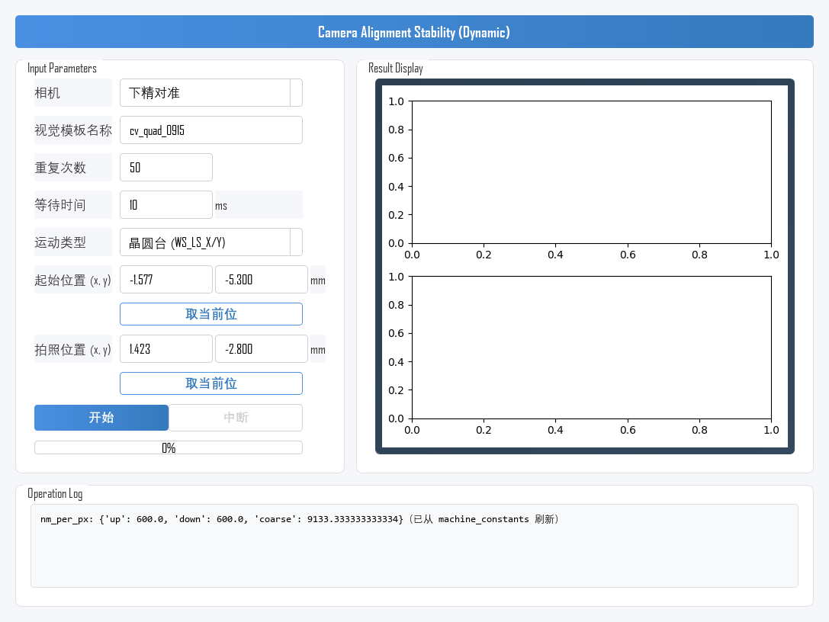
图 5-3 参数填写示例（下精对准相机 + 晶圆台，重复 50 次，等待 10 ms）

5.3 执行测试
整体操作流程如图 5-4 所示：
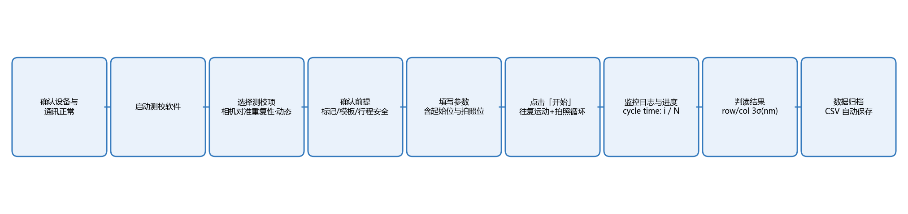
图 5-4 操作流程图
1) 参数确认：核对相机与视觉模板名称；人工复核起始位置与拍照位置坐标，确认在行程范围内。
2) 开始测试：点击「开始」按钮。
3) 自动执行：每次循环按以下时序运行——运动机构移动至起始位置，等待设定的等待时间；移动至拍照位置，再等待；触发相机拍照识别（触发链自动闪光），记录标记像素坐标与轴读数；日志滚动输出识别结果与循环进度（cycle time: i / N），进度条同步推进（图 5-5）。
4) 全部循环完成后，自动绘制 row/col 趋势图并输出 3σ 统计值，原始数据保存为 CSV 文件。
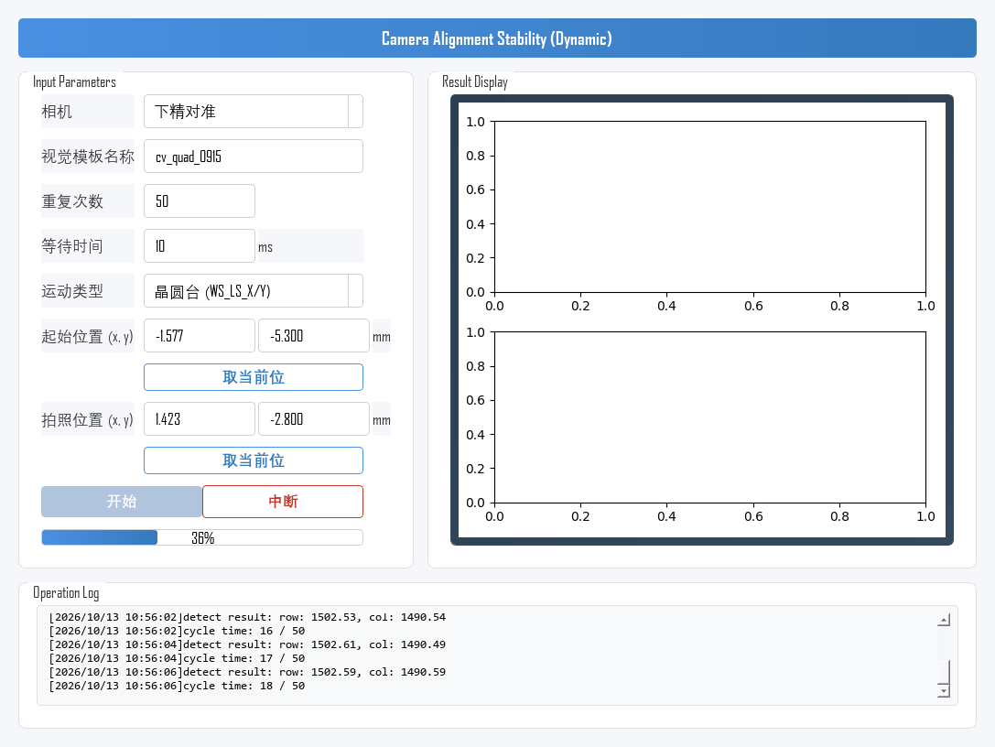
图 5-5 测试运行中

5.4 查看、分析与保存结果
测试完成后，结果展示区显示两幅趋势图（图 5-6）：
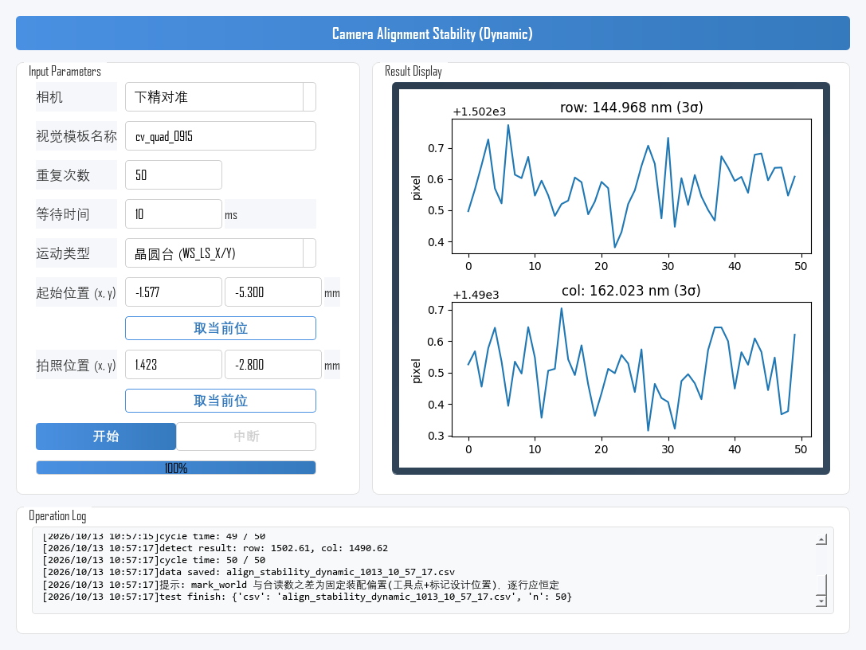
图 5-6 测试完成后的结果显示
核心指标：趋势图标题的 3σ 值（nm）。3σ 越小，相机读数与运动机构重复定位的综合稳定性越好。
结果判读：动态 3σ 包含运动机构重复定位误差，通常大于静态测试结果，属正常现象；异常偏大时，先执行「相机对准重复性·静态」对比，区分问题来自相机读数还是运动机构。
图表分析：理想曲线在恒定值附近平稳波动；出现趋势性漂移、周期性波动或异常跳变时，按 5.6 节排查。
数据保存：原始数据自动保存为 CSV 文件。CSV 中标记世界坐标与运动台读数之间存在固定的装配偏置（工具点与标记设计位置），逐行应基本恒定，可用于离线复核。
3σ 换算公式（像素 → 纳米）：
3σ（nm）= 3 × std（pixel）× nm_per_px
nm_per_px 为相机像素当量，软件启动时自动获取（日志区可见）。

5.5 实测示例
以下为一次完整实测示例（与图 5-6 同源数据），供结果判读参考。
示例条件：相机=下精对准；运动机构=晶圆台 (WS_LS_X/Y)；视觉模板名称=cv_quad_0915；重复次数=50；等待时间=10 ms；起始位置 (-1.5768, -5.3004) mm，拍照位置 (1.4232, -2.8004) mm。
示例结果：row 方向 3σ ≈ 144.97 nm，col 方向 3σ ≈ 162.02 nm；row 均值约 1502.581 pixel，col 均值约 1490.506 pixel；总耗时约 110 s；数据文件 align_stability_dynamic_1013_10_57_17.csv。
曲线形态：两条曲线均在各自均值附近平稳波动，无趋势性漂移、周期性波动或异常跳变。
结果判定：本示例仅演示判读方法。实际判定以设备规格书中的动态对准精度指标为准。

5.6 结果异常排查
测试结果异常时，按下表从坐标与安全、视觉模板、运动机构、环境与通讯等方向依次排查（先易后难）：
异常现象 | 可能原因 | 排查方向
识别失败 / 拍照报错 | 模板名错误或未注册；拍照位置偏差使标记超出视野；标记载体不在位 | 核对模板名称；复核拍照位置坐标；确认晶圆/芯片在位
运动报错或运动不到位 | 起始/拍照位置超出轴行程限位 | 复核两点坐标与限位设置
3σ 明显偏大 | 运动未稳定即拍照；机构机械间隙；重复定位精度不足 | 加大等待时间；检查机构紧固与间隙；与静态测试对比定位问题来源
开始即报「MQTT broker 未连接」 | 设备侧通讯服务未启动 | 确认设备系统与通讯服务已启动
拍照应答超时(>15s) | 视觉链路过载或设备侧服务异常 | 查看 Operation Log 重拍记录；检查视觉系统服务
row/col 曲线趋势性漂移 | 环境温度变化；设备未预热 | 设备预热 30 min 以上再测；检查环境温度稳定性
曲线周期性波动 | 外部振动；照明频闪；运动机构周期性误差 | 远离振源；检查光源供电；检查运动机构

6 注意事项
· 坐标准确性与安全：起始位置和拍照位置是运动指令，启动前必须人工复核坐标值，确认在轴行程范围内且往复路径无碰撞风险。
· 拍照位置合理性：拍照位置应保证标记处于相机视野内且成像清晰；起始位置与拍照位置的间距应反映实际工况的运动重复性需求。
· 模板准确性：模板名称必须与已注册模板完全一致，否则识别失败、数据无效。
· 样本量：重复次数建议不少于 50 次，过少会导致 3σ 统计失真。
· 过程监控：测试期间观察 Operation Log，出现识别失败或运动报错时及时中断检查；作业期间不要操作轴控面板。
· 结果解读：动态 3σ 一般大于静态测试结果（含运动机构重复定位误差），验收以设备规格书中的动态对准精度指标为准。
· 测试耗时：总耗时 ≈ 重复次数 ×（两次移动时间 + 两次等待时间 + 单次拍照识别时间）。
· 中断操作：中途停止请使用「中断」按钮，测校项会安全停止测量与运动；请勿直接关闭程序窗口。

